甘肃省2024年度考试录用机关公务员
和参照公务员法管理单位工作人员
报考指南

第一章 报考政策规定

一、关于报考条件
1.非普通高等学历教育的其他国民教育形式的毕业生是否可以报考？
答：非普通高等学历教育的其他国民教育形式（自学考试、成人教育、网络教育、夜大、电大等）毕业生取得毕业证后，符合职位要求的资格条件的，可以报考。
2.应届高校毕业生及2024年应届高校毕业生的范围分别是什么？
答：应届高校毕业生是指国家统一招生的2024年普通高校毕业生和国家统一招生的2022年、2023年普通高校毕业生离校时和在择业期内（国家规定择业期为二年）未落实工作单位（在报名前未签订过劳动合同、未缴纳过社会保险），其户口、档案、组织关系仍保留在原毕业学校，或保留在各级毕业生就业主管部门（毕业生就业指导服务中心）、各级人才交流服务机构和各级公共就业服务机构的毕业生，可按应届高校毕业生对待。以上考生可以报考面向“应届高校毕业生”的职位。
2024年应届高校毕业生是指国家统一招生的2024年普通高校毕业生，可以报考面向“2024年应届高校毕业生”和“应届高校毕业生”的职位。
3.高校毕业生毕业后入伍，退役后能否以应届高校毕业生身份报考？
答：高校毕业生毕业后入伍，退役后一年内，可视同当年的应届毕业生，可以报考面向“应届高校毕业生”的职位。
4.2024年毕业的定向生、委培生是否可以报考？
答：2024年毕业的定向生、委培生原则上不得报考。
5.留学回国人员报考需要提供哪些材料？
答：留学回国人员报考的，除需提供《招考公告》中规定的材料外，还应于资格复审时向招录单位提供学位和教育部门学历认证材料。学历认证有关事项可登录教育部留学服务中心网站（http://www.cscse.edu.cn）查询。
6.对专业和学位有何要求？
答：按照《职位简表》，具有拟报职位要求的专业条件，对同时有学位要求的职位，还需提供学位证明。如学位证明与学历证明显示专业不符，以学历证明显示专业为准。
招考职位所要求的专业条件，研究生专业按照《国务院学位委员会 教育部关于印发〈学位授予和人才培养学科目录（2011年）〉的通知》（学位〔2011〕11号）（研究生层次“学位授予和人才培养学科目录”按照教育部2018年4月更新目录执行）、《国务院学位委员会 教育部关于印发〈研究生教育学科专业目录（2022年）〉〈研究生教育学科专业目录管理办法〉的通知》等要求设置；本科专业按照《教育部关于印发〈普通高等学校本科专业目录（2012年）〉〈普通高等学校本科专业设置管理规定〉等文件的通知》（教高〔2012〕9号）、《教育部关于公布2019年度普通高等学校本科专业备案和审批结果的通知》（教高函〔2020〕2号）、《教育部关于公布2022年度普通高等学校本科专业备案和审批结果的通知》（教高函〔2023〕3号）等要求设置；专科专业按照《教育部关于印发〈普通高等学校高等职业教育（专科）专业设置管理办法〉和〈普通高等学校高等职业教育（专科）专业目录（2015年）〉的通知》（教职成〔2015〕10号）、《教育部关于印发《职业教育专业目录（2021年）》的通知》（教职成〔2021〕2号）等要求设置。如果报考人员所学专业不包含在职位要求的专业类中或所学专业与职位要求专业名称不完全相同，经招录单位同意，须由报考人员毕业院校开具说明，认定所学的专业属于职位要求的专业类或认定所学的专业名称虽与职位要求的专业名称不同，但课程基本相同，属同一专业，并附本人所学课程成绩单，在资格复审时一并提供审核。
7.报考人员能否以辅修专业报考？
答：根据教育部办公厅《关于规范高等学校学历证书有关事项的通知》（教学厅函〔2014〕14号）规定：高等学校只能为取得本校学籍的学生颁发并注册一份学历证书。单独的辅修证明不能证明毕业院校、毕业时间、学历、学历性质等完整内容，不能作为“所学专业”的证明材料。因此，不能以辅修专业报考。教育部办公厅《关于在普通高校继续开展第二学士学位教育的通知》（教高厅函〔2020〕9号）明确：（１）第二学士学位教育作为大学本科后教育，是培养复合型人才的重要渠道。（２）第二学士学位学制为两年，全日制学习，纳入高校学籍管理系统。（３）第二学士学位的毕业证书和学位证书，按现行毕业证书和学位证书管理办法颁发。毕业证书上须注明第二学士学位的专业名称、学习时间等内容；学位证书上须明确标识“第二学士学位”字样。其第二学士学位证书经国家教育行政主管部门承认并能在相关认证网站核验的，可以第二学士学位的专业报考。
8.持有军队院校学历能否报考？
答：军队高校学历经过教育部门认定的，按照职位要求的学历层次，并符合职位要求的其他各项资格条件，可以报考。
9.“服务基层项目人员”如何认定？
答：（1）参加“选聘高校毕业生到村任职工作”（大学生村官）项目的，须提供县（区）级组织部门出具的证明。
（2）参加“农村义务教育阶段学校教师特设岗位计划”项目的，要提供省级教育部门统一制作、教育部监制的“特岗教师”证书和服务“农村义务教育阶段学校教师特设岗位计划”鉴定表原件及复印件。
（3）参加“三支一扶计划”项目的，要提供全省“三支一扶”工作协调管理办公室出具的高校毕业生“三支一扶”服务证书（此证书由全国“三支一扶”工作协调管理办公室监制）原件和复印件。
（4）参加“大学生志愿服务西部计划”项目的，要提供由共青团中央统一制作的服务证和大学生志愿服务西部计划鉴定表原件和复印件。
（5）参加“进村进社”项目的，要提供所在市州人社（人事）部门的审批文件或《甘肃省选拔高校毕业生进村（社区）工作审批表》原件和复印件。
以上材料在资格复审时均与其他材料一并交招录单位审核。
10.哪些人员可以报考“面向服务基层项目人员、民生实事项目人员”职位？
答：甘肃省服务基层项目人员、民生实事项目人员服务期满且考核合格者除事业单位在编人员外，均能报考“面向服务基层项目人员、民生实事项目人员”的职位。甘肃入伍地或生源地军队服役5年（含）以上的高校毕业生退役士兵可以报考“面向服务基层项目人员、民生实事项目人员”的职位，同服务基层项目人员共享定向职位计划。
11.服务基层项目人员是否能以应届高校毕业生的身份报考？
答：参加服务基层项目前无工作经历的人员，服务期满且考核合格后2年内，可以报考面向“应届高校毕业生”的职位。
12.服务基层项目人员在服务期内有被借调到县级以上机关或者企事业单位工作、就读全日制研究生等情形的，相关工作（学习）时间是否计入服务年限？
答：如“服务基层项目人员”在服务期内有被借调到县级及以上机关或者企事业单位工作、就读全日制研究生等情形的，借调（帮助）工作时间和就读时间不计入服务年限。
服务基层项目人员在岗服务时间累计不满一个服务期的，不能享受定向招考政策，不得报考定向招考职位。
13.在军队服役5年（含）以上的高校毕业生退役士兵指哪些人员？如何认定？
答：在军队服役5年（含）以上的高校退役士兵是指参加普通高等院校全国统一招生考试并在大学学习期间应征入伍，服役5年（含）以上，退役后复学就读并完成学业的退役士兵或参加普通高等院校全国统一招生考试大学毕业后应征入伍服役5年（含）以上的退役士兵。
在军队服役5年（含）以上的高校退役士兵参加资格复审时，应向资格复审单位提供国防部统一制作的《中国人民解放军士官退出现役证书》（或者《中国人民武装警察部队士官退出现役证书》）和国家承认的高等学校毕业证书原件及复印件，并由县级及以上退役军人事务部门加盖公章。
14.人民警察职位的报考年龄条件是如何规定的？
答：省级及以上公安机关、监狱、强制隔离戒毒管理机关人民警察职位的报考年龄条件，一般为18周岁以上、35周岁以下（1988年2月至2006年2月期间出生），对于2024年应届硕士、博士研究生，放宽到40周岁以下（1983年2月以后出生）。
市州级及以下公安机关人民警察职位的报考年龄条件，一般为30周岁以下（即1993年2月以后出生），对于2024年应届硕士、博士研究生和报考法医职位的，放宽到35周岁以下（1988年2月以后出生）。
公安特警职位的报考年龄条件为25周岁以下（1998年2月以后出生）。
司法行政部门监狱、强制隔离戒毒所一线干警职位的报考年龄条件，一般为30周岁以下（1993年2月以后出生），对于2024年应届硕士、博士研究生和报考狱医、心理矫正等特殊职位的，放宽到35周岁以下（即1988年2月以后出生）。
15.报考资格条件中要求的各项资质（资格）的截止时间如何确定？
答：除2024年应届高校毕业生取得相关学历、学位的时间一般截止到2024年7月31日外，职位要求的其他资格条件（如政治面貌、学历、学位、基层工作经历、资格证书等）截止时间均为2024年2月。
16.基层工作经历起始时间如何界定？
答：（1）在基层党政机关、事业单位、国有企业工作的人员，基层工作经历时间自报到之日算起。
（2）“服务基层项目人员”“民生实事项目人员”基层工作经历时间自报到之日算起。
（3）到基层特定公益岗位（社会管理和公共服务）初次就业的人员，基层工作经历时间从工作协议约定的起始时间算起。
（4）离校未就业高校毕业生到高校毕业生实习见习基地（该基地为基层单位）参加见习或者到企事业单位参与项目研究的，视同具有基层工作经历，自报到之日算起。
（5）在其他经济组织、社会组织等单位工作的人员，基层工作经历时间以劳动合同约定的起始时间算起。
（6）自主创业并办理工商注册手续的人员，其基层工作经历时间自营业执照颁发之日算起。
（7）以灵活就业形式初次就业人员，其基层工作经历时间从登记灵活就业并经审批确认的起始时间算起。
（8）基层工作经历的时间可以累加计算，工作满24个月即可算作工作经历满2年。
17.不计入基层工作经历时间有哪些情形？
答：应届毕业生在校期间参加社会实践、实习、兼职等经历，不论是否与单位签订劳动合同、缴纳社会保险，均不视为基层工作经历，不计入基层工作经历时间。
在市级及以上机关借调（帮助）工作的经历和高校毕业生在校期间的社会实践经历，不能视为基层工作经历，不计入基层工作经历时间。
工作之后取得全日制学历的，全日制学习时间不计入基层工作经历时间。
二、关于报名
18.考生报名时需要注意什么？
答：（1）信息必须真实、全面、准确。
（2）信息填报不实的，按提供虚假信息处理。
（3）信息填报不全，导致未通过招录机关资格审查的，后果由报考人员自负。尤其是各级各类在职人员隐瞒最低服务年限、工作经历，在后续任何环节，无论是被举报或查出，将取消报考资格。
（4）报考人员填报的个人联系方式必须真实有效并随时保持畅通，后续任何环节无法和报考人员取得联系的，视为自动放弃。
（5）报考人员务必树立保护个人信息的意识，如因个人信息保管不善，被他人盗用，致使无法报名的，应向公安机关报案。
19.符合“2024年度面向公安院校公安专业应届毕业生考试录用公务员”资格条件者，能否报考此次我省公安系统面向社会公开招考的人民警察职位？
答：不得报考。
20.符合“2024年度面向中央司法警官学院司法行政警察类专业应届毕业生考试录用公务员”资格条件者，能否报考此次我省面向社会公开招考的法检系统司法警察和司法行政系统人民警察职位？
答：不得报考。
21.从优秀村干部、社区党组织书记中招录乡镇、街道公务员工作如何报考？
答：从优秀村干部、社区党组织书记中招录乡镇、街道公务员工作纳入全省“四级联考”一并进行。面向村党组织书记、村委会主任和社区党组织书记的职位，在本市州范围内以县区为单位集中设置，将“近三年考核结果中至少有1次‘优秀’等次”作为乡镇党委推荐报考的必备条件之一。笔试环节加试专业知识，重点测查解决乡村工作实际问题的能力。实行村（社区）书记（主任）“一肩挑”，由原书记（主任）改任，仍享受原职级待遇的副书记（副主任），可以报考符合条件的职位。
22.对职位要求的资格条件有疑问的，如何咨询？
答：报考者对《职位简表》中职位要求的资格条件和其他内容有疑问的，请与该职位所在市州考录办或省直招录单位直接联系（各市州考录办和省直招录单位的咨询电话在《招考公告》中查询）。
三、关于资格复审
23.2024年应届高校毕业生和在职人员资格复审时应提供哪些材料？
答：资格复审时，尚未取得学历（学位）证的应届毕业生，应提交学生证、所在学校出具的证明；在职人员应提交有用人管理权限部门或单位出具的同意报考证明。
报考人员随时关注各市州考录办和省直招录单位发布的资格复审时间、地点等有关消息。
四、关于体能测评
24.人民警察职位体能测评包括哪些项目？
答：1.通过资格复审人员全部参加体能测评。
2.体能测评项目：男子组10米×4往返跑、1000米跑和纵跳摸高；女子组10米×4往返跑、800米跑和纵跳摸高。
3.测评中，纵跳摸高不超过3次，考生有1次测评达标的，即视为该项目测评合格；10米×4往返跑不超过2次，考生有1次测评达标的，即视为该项目测评合格；1000米跑（800米跑）只测评1次。
4.体能测评上述3个项目中，凡其中一项不达标的，视为体能测评不合格。
提醒：人民警察职位的报考者须在规定时间、地点参加体能测评，因怀孕、伤病、体弱等不宜参加体能测评的人员无法推迟体能测评时间，请慎重报考。
五、关于体检
25.体检达不到合格标准怎么办？
答：对心率、视力、听力、血压等项目达不到体检合格标准的，安排当日复检；对边缘性心脏杂音、病理性心电图、病理性杂音、频发早搏（心电图证实）等项目达不到体检合格标准的，安排当场复检。报考人员对非当日、非当场复检的体检项目结果有疑问时，可以在接到体检结论通知之日起7日内，提出复检申请，由省、市州考录办安排到另外医院进行复检。体检实施机关对体检结论有疑问的，在接到体检结论通知之日起7日内决定是否进行复检。复检只能进行1次，体检结论以复检结论为准。《公务员录用体检特殊标准（试行）》中的所有体检项目均不进行复检。必要时，市级以上公务员主管部门可以要求体检对象重新体检。
六、关于考察
26. 考察时需要对报考者进行资格复审吗？
答：考察是对报考者资格条件进行认定核实的重要环节，需要对报考者进行资格复审，主要核实其是否符合规定的报考资格条件，提供的报考信息和相关材料是否真实、准确、完整，是否具有报考回避的情形等方面的情况。
27. 考察人选有哪些情形的，不得确定为拟录用人员？
答：考察人选有下列情形之一的，不得确定为拟录用人员：
（1）有公务员法第二十六条所列情形的；
（2）有公务员法第五十九条所列行为的；
（3）不具备省级以上公务员主管部门确定的报考资格条件或者不符合招考职位有关要求的；
（4）因犯罪被单处罚金，或者犯罪情节轻微，人民检察院依法作出不起诉决定或者人民法院依法免予刑事处罚的；
（5）受到诫勉、组织处理或者党纪政务处分等影响期未满或者期满影响使用的；
（6）被开除中国共产主义青年团团籍的；
（7）被机关或者参照公务员法管理的机关（单位）辞退未满5年的；
（8）高等教育期间受到开除学籍处分的；
（9）在法律规定的国家考试中被认定有严重舞弊行为的；
（10）政治素质、道德品行、社会责任感、为民服务意识和社会信用情况较差，以及其他不宜录用为公务员的情形。
七、关于违规违纪人员处理
28. 报考者在招考报名环节有违规违纪行为，将如何处理？
答：报考者在报名环节提交的涉及报考资格的申请材料或者信息不实的，招录机关将认定其报名无效，终止其录用程序；有恶意注册报名信息，扰乱报名秩序或者伪造、变造有关材料骗取报考资格等行为的，省级公务员主管部门将给予其取消本次报考资格并五年内限制报考公务员的处理。
29. 报考者在考试过程中有情节较轻的违规违纪行为，将如何处理？
答：报考者在考试过程中有下列行为之一的，考试机构将给予其所涉科目（场次）考试成绩为零分的处理：
（1）将规定以外的物品带入考场，经提醒仍未按要求放在指定位置的；
（2）参加考试时未按规定时间入场、离场的；
（3）未在指定座位参加考试，或者擅自离开座位、出入考场的；
（4）未按规定填写（填涂）、录入本人或者考试相关信息，以及在规定以外的位置标注本人信息或者其他特殊标记的；
（5）故意损坏本人试卷、答题卡（答题纸）等考场配发材料或者本人使用的考试机等设施设备的；
（6）在考试开始信号发出前答题的，或者在考试结束信号发出后继续答题的；
（7）其他情节较轻的违规违纪行为。
30. 报考者在考试过程中有情节严重的违规违纪行为，将如何处理？
答：报考者在考试过程中有下列行为之一的，省级公务员主管部门将给予其取消本次考试资格并五年内限制报考公务员的处理：
（1）抄袭他人答题信息或者协助他人抄袭答题信息的；
（2）查看、偷听违规带入考场与考试有关的文字、视听资料的；
（3）使用禁止携带的通讯设备或者具有计算、存储功能电子设备的；
（4）携带具有避开或者突破考场防范作弊的安全管理措施，获取、记录、传递、接收、存储考试试题、答案等功能的程序、工具，以及专门用于作弊的程序、工具（以下简称作弊器材）的；
（5）抢夺、故意损坏他人试卷、答题卡（答题纸）、草稿纸等考场配发材料或者他人使用的考试机等设施设备的；
（6）违反规定将试卷、答题卡（答题纸）等考场配发材料带出考场的；
（7）其他情节严重、影响恶劣的违规违纪行为。
31. 报考者在考试过程中有情节特别严重的违规违纪行为，将如何处理？
答：报考者在考试过程中有下列行为之一的，省级公务员主管部门将给予其取消本次考试资格并终身限制报考公务员的处理：
（1）使用伪造、变造或者盗用他人的居民身份证、准考证以及其他证明材料参加考试的；
（2）3人以上串通作弊或者参与有组织作弊的；
（3）代替他人或者让他人代替自己参加考试的；
（4）使用作弊器材的；
（5）非法侵入考试信息系统或者非法获取、删除、修改、增加系统数据的；
（6）其他情节特别严重、影响特别恶劣的违规违纪行为。
32. 对答卷雷同的报考者，将如何处理？
答：在阅卷过程中发现报考者之间同一科目作答内容雷同，并经阅卷专家组确认的，考试机构将给予其该科目（场次）考试成绩为零分的处理，录用程序终止。报考者之间同一科目作答内容雷同，并有其他相关证据证明其作弊行为成立的，省级公务员主管部门将视具体情形给予取消本次考试资格并五年内限制报考公务员或者取消本次考试资格并终身限制报考公务员的处理。
33. 报考者在体检、考察、体能测评等环节有违规违纪行为，将如何处理？
答：报考者在体检、考察、体能测评等环节有违规违纪行为，根据《公务员录用违规违纪行为处理办法》，情节较轻的，将终止录用程序；情节严重的，将给予取消本次考试资格并五年内限制报考公务员的处理；情节特别严重的，将给予取消本次考试资格并终身限制报考公务员的处理。
34. 刑法对于考试作弊有哪些规定？
答：根据《刑法修正案（九）》，在刑法第二百八十四条后增加一条，作为第二百八十四条之一：“在法律规定的国家考试中，组织作弊的，处三年以下有期徒刑或者拘役，并处或者单处罚金；情节严重的，处三年以上七年以下有期徒刑，并处罚金”，“为他人实施前款犯罪提供作弊器材或者其他帮助的，依照前款的规定处罚”，“为实施考试作弊行为，向他人非法出售或者提供第一款规定的考试的试题、答案的，依照第一款的规定处罚”，“代替他人或者让他人代替自己参加第一款规定的考试的，处拘役或者管制，并处或者单处罚金”。最高人民法院、最高人民检察院就办理此类刑事案件适用法律的若干问题作出了具体解释，自2019年9月4日起施行。
报考者和其他人员涉嫌违法犯罪的，将移送有关国家机关依法处理。
35. 哪些行为记入公务员录用考试诚信档案？
答：报考者在招考过程中有情节严重和情节特别严重的违规违纪行为的，将记入公务员录用考试诚信档案库。
八、其他相关政策
36.报考人员若未按规定的时间参加资格复审、体能测评、面试、体检和考察有何处理规定？
答：未按规定时间参加资格复审、体能测评、面试、体检和考察的报考人员，将视为自动放弃相应资格。如果出现因报考人员所提供的联系电话号码错误、关机、停机、故障等情况，致使无法联系到报考人员，也视为自动放弃相应资格。
37.报考人员在考试前遗失了居民身份证怎么办？
答：遗失本人居民身份证或居民身份证过期的报考人员，应及时到公安部门补办临时身份证，其他证件不能代替居民身份证。未携带居民身份证（临时身份证）或居民身份证过期均不能参加笔试、资格复审、体能测评、面试和体检。
38.报考者应当如何备考？
答：公务员考试主要测查从事机关工作应具备的基本能力素质，这些能力和素质主要靠平时学习、工作和生活的长期积累，很难在短期内取得较大提高。考试前，报考者应仔细阅读《招考公告》，并结合职位需求和自身条件，有针对性地进行备考。

第二章 报考网络技术

一、网上报名前准备事项
（一）报名前，报考人员应仔细阅读《招考公告》《报考指南》等内容，熟悉公务员招考的相关政策。
（二）对需要填写的每一项内容要认真考虑，慎重填报，严肃对待，不要委托他人代报名。
（三）请报考人员尽量在网速较快的环境报名；尽早报名，尽量避免后期集中报名。
（四）由于需要填写的注册及报名信息较为详细，为确保报名资料提交成功，加快报名速度，建议报考人员在网上报名前，先将需要填写的内容用记事本编辑录入。在网上填写报名信息时，将已准备好的资料一一粘贴到表中即可。
（五）请报考人员使用电脑进行报名，建议使用360安全浏览器（极速模式）、谷歌浏览器、IE浏览器（IE8版本以上）进行考试报名。为防止他人修改报考人员的个人资料，报考人员注册或操作完毕后，必须退出系统并关闭浏览器。
二、网上报名具体步骤
用户注册→报考人员诚信承诺书→确认基本信息→上传照片→填写报考信息→查询资格审查结果→网上缴费→报名完成→打印报名表→打印准考证
（一）用户注册
本次公务员考试的有效身份证件为有效期内的第二代居民身份证或有效期内的临时身份证，其他证件不能作为有效身份证明。若身份证号最后一位是“X”，请用半角的“X”（大写）进行注册。身份证是公务员考录过程中的重要证件，请报考人员关注本人身份证有效期，并妥善保管，以免影响考试。
示例图：
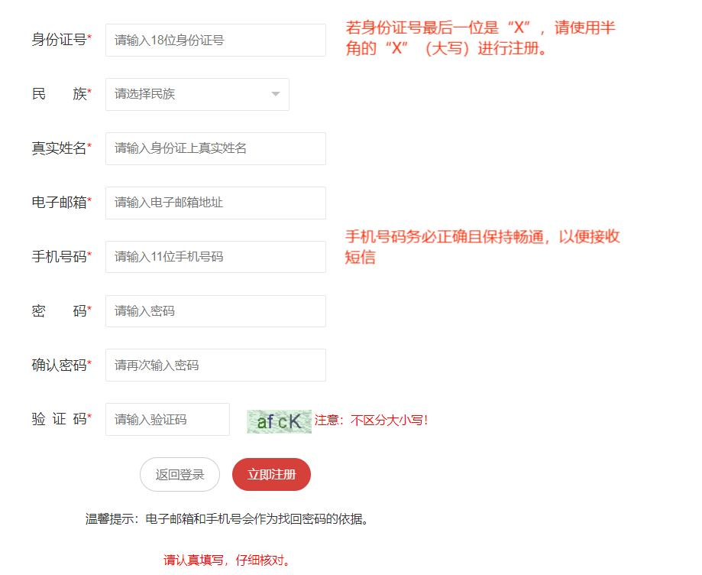
同一身份证号仅允许注册一次，请勿重复注册。应准确输入身份证号、姓名、民族，保证注册信息和本人身份证信息相符。用户名（身份证号）和密码要妥善保管，如密码丢失，可使用系统提供方式找回密码。用户名（身份证号）和密码如被他人盗用责任自负。
注册时身份证号填写错误的，请于报考前用正确的身份证号重新注册。如系统提示该证件号已注册的，请用原注册账号及密码登录（如忘记密码，可以按系统提示找回密码）。
报考人员在注册或者找回密码时如获取不到验证码，请查看验证码是否被拦截、报考人员的手机号码是否被网络运营商进行限制，如以上仍未解决问题，请尝试更换手机号码（登录系统前如需更换手机号码请致电网报技术咨询电话4000010370）。
- 用户登录
报考人员通过注册时的身份证号和密码进行登录，登录报名系统后在左侧“当前考试”中查看正在报名的批次名称；点击“报名”进入报名流程，点击“报名情况”按钮可通过职位代码查询职位报考情况，查看公布的无人报考职位（报名期间每天下午17:00定时更新一次数据，不再单独公布所有职位报考人数）。
（三）报考人员诚信承诺书
报考人员须严格遵守报名相关协议，仔细阅读诚信承诺书，了解报名流程和注意事项。
（四）确认基本信息
报考人员必须使用有效期内的居民身份证进行报名，报名与考试时使用的本人有效居民身份证必须一致。
（五）上传照片
示例图：
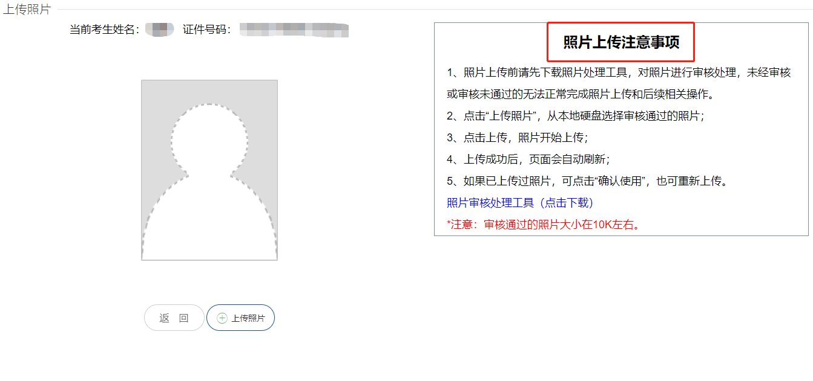
在照片上传注意事项栏目，点击下载“照片审核处理工具”到电脑，解压“考试报名照片处理工具－通用版-v1.0.0.zip”到指定目录中，双击运行照片处理工具.exe。
示例图：
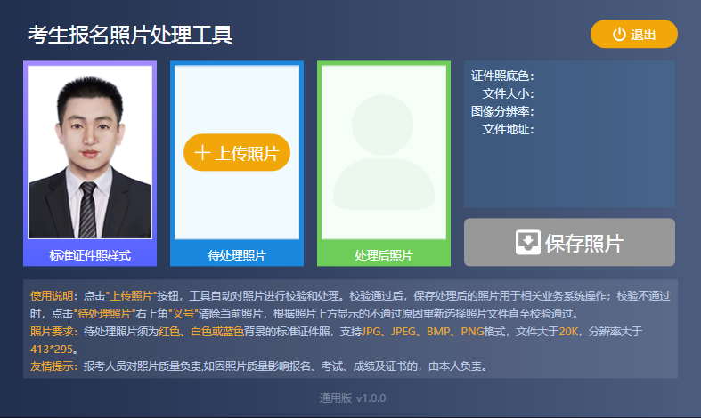
单击“上传照片”按钮，选择照片源文件，当“处理后照片”框中显示照片后，点击“保存照片”，选择“存放路径”保存审核通过的照片，默认文件名为“报名照片.jpg”，点击“退出”。
在上传照片页面，点击“上传照片”按钮，选择审核通过保存的照片，点击“打开”按钮，照片自动上传。
注意事项：
1.照片要求：待处理照片须为红色、白色或蓝色背景的标准证件照，支持JPG、JPEG、BMP、PNG格式，文件大于20K，分辨率大于413*295。
2.报考人员应下载系统提供的“照片审核处理工具”对照片进行处理，未通过“照片审核处理工具”进行处理的照片无法上传。报考人员应对照片质量负责，如因照片质量影响考试的，后果由报考人员承担。
重要提醒：
为保证考试报名严肃性，报名系统照片一经上传并通过自动审核后，无法修改，请谨慎选择本人照片上传。
（六）填写报考信息
报考人员登录后，填写报考信息一定要准确有效，报考前考生应仔细查看《职位简表》中的学历、学位等要求，若填写报考信息与《职位简表》中的职位要求不符，则系统会限制报考，保存报考信息时提示不符信息项。标有“*”的项目必须填写，且报考人员填写的文字内容不要超过限定的字符数。
报考信息填写完成，点击“保存”并提交，若报考信息填写未完成需临时保存，点击“暂存”按钮将已填写的报考信息进行暂存，以便下次登录继续报考使用。报考信息一经提交确认或审核通过，不再允许任何修改。因信息填写失误造成后续考试过程出现问题的（无法进入考场或无法通过资格审查等），后果由报考人员自负。
（七）查询资格审查结果
报考人员于2024年2月21日8:30至2月29日18:00期间登录甘肃组工网报名系统，查询本人是否通过资格审查。已通过资格审查的，不能再改报其他职位。未通过资格审查的，可以改报其他职位。2024年2月27日18:00至2月28日18:00期间，报名审查未通过的报考人员，可于2月28日18:00前改报其他职位，2月28日18:00后未通过资格审查的报考人员，不能再改报其他职位。
（八）网上缴费
通过资格审查的报考人员，于2024年2月21日8:30至3月1日18:00登录甘肃组工网报名系统，通过甘肃非税平台进行网上缴费。未按规定缴费的，视为自动放弃。
注意事项：
报考人员需要使用系统所推荐的缴费方式进行缴费，请按照系统提示进行缴费操作，如已支付成功，请耐心等待信息反馈或点击支付页面上的“找回缴费状态”按钮，不要重复缴费。
（九）打印报名表和准考证
报名成功后点击报名表右侧的“打印”按钮，打印报名表。报名表在资格复审时使用。
2024年3月9日9:30至3月17日9:30期间，点击准考证右侧的“打印”按钮打印准考证。准考证在笔试时使用。
若报名表、准考证格式显示不正确，请使用360安全浏览器（极速模式）、谷歌浏览器、IE浏览器（IE8版本以上）打印。
三、资格审查状态说明
（一）资格审查通过
若职位已审查通过，则报考人员不能再对个人信息和报考信息进行修改。
（二）资格审查不通过
资格审查截止前，如资格审查状态为“审查不通过”的报考人员需改报职位，按招考职位要求修改或补充完善所需信息后，进入报考流程页面，重新“选择职位”，完成报名过程。
（三）待审查
如资格审查状态为“待审查”，报考人员请耐心等待招录单位进行资格审查。
四、如何办理报名费减免手续
最低生活保障家庭人员、特困供养人员、脱贫享受政策人口、防止返贫监测对象、残疾人和临夏州积石山县户籍或生源地报考人员，可申请减免报名考试费。通过审核的拟减免考试费报考人员需先在网上缴费，然后在报名系统的缴费环节提交减免申请。
省外户籍和生源地的申请人员须分别将家庭所在地出具的最低生活保障证明、特困供养人员证明，残疾人证件原件等扫描或拍照上传至报名系统，上传的相关图片要求画面清晰且大小不超过500K。
报名结束后，通过费用减免审核的，按原缴费渠道退还报名费，请保持原缴费渠道能正常使用。
申请减免考试费的截止时间为2024年2月29日18:00，审核未通过及未提交审核资料的，不予办理减免费用手续。
报名技术咨询
咨询电话：4000010370
咨询时间：2024年2月21日8∶30至3月1日18∶00

